Offre pour Walo Bertschinger SA – n°201300***
Fournisseur Mobel Linea

Position A1 + A2 +A3
Armoire démontées portes coulissantes mélamine
Dim. : L120xH82.5xP45cm
Réf. : 365 252 054
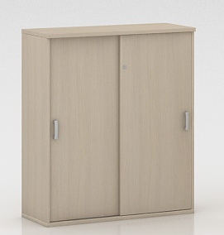

Etagère normale pour armoire
Dim. : L120xP45cm épaisseur 30mm
Réf. : 365 860 111

Position B
Armoire avec portes coulissantes pour classeurs – fermeture à clé
Dim. : L120xP43xH225cm
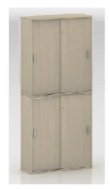

Position C1+C2+C3+C4+C5
Bureau rectangulaire réglable en hauteur
Dim. : L160-180xP80-90xH70-78cm

+C2+C3+C4+C5

Position C6
Table avec pieds pliables
Dim. : L180xP70xH74cm

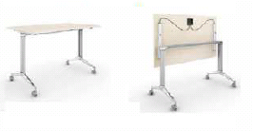

Position C7 – Pas de proposition
Position C8 – Pas de proposition
Position D
Caisson de rangement mobile, 3 tiroirs
Dim. : L43xP80xH74

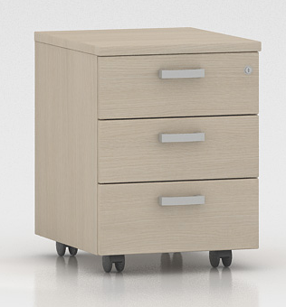

Position E1
Chaise RED, structure chromée avec accoudoirs
Dossier en résille et assise en tissu
Réf. : 125.712.329
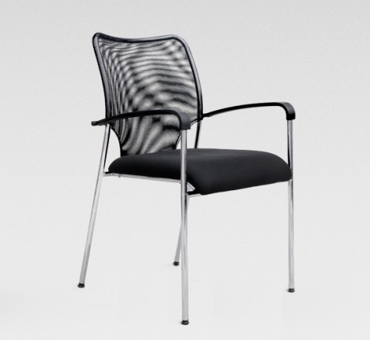

Position E2
Siège IRIS, en résille grand confort et design sans accoudoir
Dossier en résille et assise en tissu
Réf. : 122 301 389
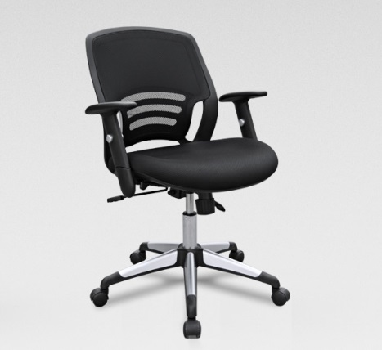

Position E3
Siège MARCO, structure chromée
Sans accoudoirs dossier en résille ou tissu et assise en tissu ou résille
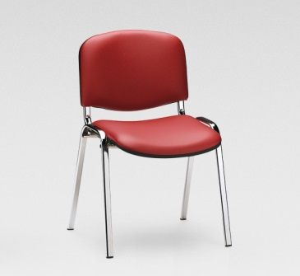
Réf. : 87 711 215

Position F – pas de proposition

Position G - pas de proposition

